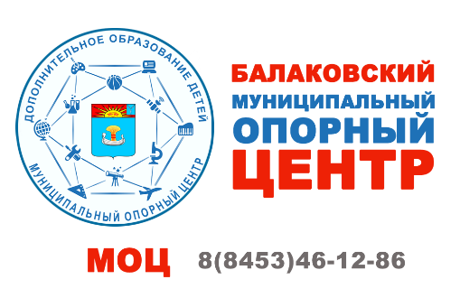

**ИНФОРМАЦИЯ ДЛЯ РОДИТЕЛЕЙ**

**о возможностях использования Сертификата дополнительного образования**

Зачисление на программы дополнительного образования, реализуемые на территории Балаковского муниципального района, осуществляется на портале <https://saratov.pfdo.ru/>

Все программы дополнительного образования на портале распределены по трем реестрам: реестр **бюджетных** программ: предпрофессиональные (спортивные школы), значимые и иные программы; реестр **сертифицированных** программ; реестр **платных** программ.

**При зачислении на программу из любого реестра потребуется Сертификат дополнительного образования для учета ребенка в системе ПФДО.**

Обучение по **бюджетным** программам не влечёт перевода денежных средств от сертификата к организации.

Если ребёнок обучается по программам из реестра **сертифицированных** программ, активируется «денежная» функция сертификата. В личном кабинете ребёнка (родителя) появляется отображение счёта средств сертификата. За обучение по программам из данного реестра средства ежемесячно списываются со счёта. Если Ваш ребёнок прекращает посещать программу дополнительного образования, родителю нужно написать заявление об исключении из программы, в противном случае средства будут продолжать списываться со счёта ребёнка.

Обучение по **платным** программам реализуется за счет средств родителей, при этом при записи на программу сертификат предъявляется **обязательно**, хотя движения денежных средств по нему осуществляться не будет.

Сертификат вводит ограничение на количество бесплатных программ дополнительного образования, которые посещает Ваш ребёнок. Установленная квота в Балаковском муниципальном районе – 2 программы.

В личном кабинете ребенка на портале <https://saratov.pfdo.ru/> родители (законные представители) могут получить информацию о наличии денежных средств на Сертификате и возможностях зачисления на программы дополнительного образования из каждого реестра.

Телефон для обращений по вопросам ПФДО в Комитете образования администрации Балаковского муниципального района - (8453) 44-03-81

**Возможности использования Сертификата дополнительного образования**



**С сентября 2019 года**

**в Балаковском муниципальном районе внедряется система персонифицированного дополнительного образования детей**

Уважаемые родители! Напоминаем вам о возможности получения Сертификата дополнительного образования для детей 5-18 лет.

Сертификат представляет собой именной документ (идентификационный номер), предоставляемый ребенку, и устанавливающий право родителей (законных представителей) ребенка на оплату услуг дополнительного образования в порядке и на условиях, установленных определенными правилами. Напомним, что сертификат на дополнительное образование предоставляется однократно и действует до достижения ребенком 18 лет. Дети с 14 лет могут получать сертификат самостоятельно.

Документы для получения сертификата:

* документ, удостоверяющий Вашу личность;
* документ, удостоверяющий личность ребенка;
* документ, содержащий сведения о регистрации

ребенка по месту жительства;

* СНИЛС ребенка (при наличии).

*Подробнее о получении Сертификата дополнительного образования – на сайте Центра дополнительного образования <https://www.cdo-balakovo.ru/> в разделе МОЦ (Сертификат ПФДО)*